[Exp.2 Quantum Chemical Calculation: the Potential Energy Curve and the Orbitals of H₂⁺]
20200548 장재형

1. Theorical Background
이번 실험에서는 분자의 퍼텐셜 에너지를 계산하여 H₂⁺분자의 오비탈을 예상하는 실험이다. 고전 역학과 달리 양자역학에서는 전자의 움직임을 입자의 움직임이 아닌 파동의 움직임으로 해석하여 슈뢰딩거 방정식을 푸는 형태로 정립된다. 고전역학에서는 변위 $x$와 운동량 $p$를 가지는 물체에 대해 해석했다면 현대물리에서는 $\hat{H}ψ=Eψ$의 슈뢰딩거 방정식이 등장하고 이 방정식의 해를 구하는 것이 목적이 된다.
수소 원자에서 고전역학은 전자기력이 구심력이 되는 형식으로 전자의 움직임을 설명하려 했다. 현대물리에서는 슈뢰딩거 방정식을 $-\frac{{\overline{h}}^{2}}{2m}∇^{2}ψ+V(r)ψ=Eψ$로 놓고 전자의 움직임을 해석한다. 슈뢰딩거 방정식을 다시 자세히 살펴본다면 $\hat{H}ψ=Eψ$에서 $E$항은 퍼텐셜 에너지를, $ψ$항은 오비탈을 나타냄을 알 수 있다. 우리는 $\hat{H}$를 Hamilton이라 하고 다음과 같이 나타낸다.
$$\hat{H}=-\sum_{i=1}^{N}{\frac{{\overline{h}}^{2}}{2m}{∇_{i}}^{2}}+V$$
위 식에서 $∇$는 파동함수의 이계도 함수를 나타낸다. 위 식을 고려하여 가장 간단한 분자인 H₂⁺분자에 대해 생각해 보자. 두 수소원자핵 A, B가 있으며 하나의 전자에 대해 각각의 원자핵이 $r_{A}$, $r_{B}$만큼 떨어져 있으며 두 원자핵 간의 거리가 $R_{AB}$라 하면 퍼텐셜 에너지의 항은 다음과 같이 나타난다.
$$V=\frac{e^{2}}{4πε_{0}}(-\frac{1}{r_{A}}-\frac{1}{r_{B}}+\frac{1}{R_{AB}})$$
더하여 Hamilton을 다시 정리하면 아래와 같다.
$$\hat{H}ψ=-\frac{{\overline{h}}^{2}}{2m_{N}}\left(∇_{A}^{2}ψ+∇_{B}^{2}ψ\right)-\frac{{\overline{h}}^{2}}{2m_{e}}∇_{e}^{2}ψ+Vψ=Eψ$$
위 식은 너무나 많은 변수가 존재하기 때문에 본 오펜하이머 근사방식을 이용한다. 이 방식은 원자핵의 질량이 전자의 질량보다 훨씬 무겁기 때문에 상대적으로 원자핵이 전자에 비례하여 천천히 움직인다는 것을 가정하고 원자핵 간의 거리를 고정시킨 후 전자의 파동함수만 풀도록 가정하는 방식이다. 즉 위 식에서 $-\frac{{\overline{h}}^{2}}{2m_{N}}\left(∇_{Aψ}^{2}+∇_{Bψ}^{2}\right)=0$이 되어 본 오펜하이머 근사를 통해 위 식을 다시 정리하게 되면 H₂⁺분자에서 Hamilton은 다음과 같다.
$$\hat{H}=-\frac{{\overline{h}}^{2}}{2m_{e}}∇_{e}^{2}+\frac{e^{2}}{4πε_{0}}(-\frac{1}{r_{A}}-\frac{1}{r_{B}}+\frac{1}{R_{AB}})$$
위 식에서 전자와 관련된 Hamilton을 Electronic Hamilton(${\hat{H}}^{elec}(R_{AB})=-\frac{{\overline{h}}^{2}}{2m_{e}}∇_{e}^{2}+\frac{e^{2}}{4πε_{0}}(-\frac{1}{r_{A}}-\frac{1}{r_{B}})$)라 하고 $\frac{e^{2}}{4πε_{0}R_{AB}}$항을 상수 $V_{nn}(R_{AB})$라고 한다. 우리는 전자의 파동함수만을 고려할 것이기 때문에 ${\hat{H}}^{elec}\left(R_{AB}\right)ψ=Eψ$라 하고 서로 다른 $R_{AB}$값에 대하여 Hamilton을 구할 것이다. 위에서 계산한 전자의 Hamilton을 다시 원래의 파동함수에 포함시켜 유효 퍼텐셜 에너지를 구한다. 유효 퍼텐셜 에너지는 전자의 Hamilton에 $V_{nn}(R_{AB})$를 더한 값이 되겠다. 바닥상태(i=0)에서 두 원자핵 사이의 거리가 무한대일 때 0이 되어야 함으로 $ε_{aton,0}^{elec}$을 빼 준다. 결국 우리가 그리는 퍼텐셜 에너지의 y값은 서로 다른 원자핵 거리(x값)에 대한 $ε_{0}^{elec}\left(R\right)-ε_{aton,0}^{elec}+V_{nn}(R)$값이 된다. 위에서 말했듯 오비탈은 $\hat{H}ψ=Eψ$에서 $ψ$값을 에너지 상태와 원자핵 사이의 거리에 따라 해석해 주면 된다.
2. Procedure
이번 실험에서는 이론적 배경에서 언급한 식을 직접 계산하기 매우 까다롭고 어렵기 때문에 우리는 에디슨 프로그램을 사용할 것이다. KDFT.V3를 이용하여 계산하도록 하자. 먼저 inp(input)창 오른쪽 부분에 분자의 개수, 원소의 종류, 각 분자간의 x, y, z거리를 옴스트롱 단위로 기입할 수 있도록 하였다. 우리는 두 원소의 z거리를 $R_{AB}$값으로 하여 이를 변화시키며 관찰할 것이다. 이제 한 원자의 z값을 계속 바꾸면서 계산을 시킨다. 우리는 두가지의 output파일을 볼 수 있다. 먼저 log파일은 여러가지 에너지 상태를 나타낸다. 이곳에서 우리는 총에너지와 원자핵간의 반발력등 다양한 에너지를 Hartree단위로 알아볼 수 있다. cube파일은 우리가 계산한 분자의 오비탈을 볼 수 있도록 한다. Isovalue를 조절하여 적절한 오비탈을 관찰하도록 하자.
위에서 말한 log파일에서 총 에너지 위에 나오는 값들은 바닥상태에서 첫번째, 두번째 흥분상태의 전자 에너지를 나타낸다. 그리고 Ion-ion의 값은 원자핵 사이의 반발력이다. 우리는 두 원자핵 사이의 거리가 무한대일 때 제공된 $ε_{aton,0}^{elec}$을 앎으로 전자의 에너지와 원자핵 사이의 반발력의 합에 제공된 값을 감해주면 퍼텐셜 에너지를 구할 수 있다. 위에서 바닥상태가 아닌 첫번째 흥분상태의 에너지를 이용하면 첫번째 흥분상태의 퍼텐셜 에너지 또한 계산 가능하다.

5. Report Sheet
Name:장재형 |  | ID: 20200548
Analysis 1. (15 points) Effective potential energy curve of the H₂⁺ molecule: Ground state
a) Fill out the following table using your simulation results.
H-H distance  (Å) | Total energy  (Hartree) | Relative energy (Hartree) | Relative energy  (eV)
0.5 | -0.401968 | 0.087905 | 2.369976883
0.7 | -0.551315 | -0.062252 | -1.693964073
0.9 | -0.592201 | -0.103138 | -2.806529373
1.0 | -0.595799 | -0.106736 | -2.90443599
1.3 | -0.589972 | -0.100909 | -2.745875163
1.6 | -0.570644 | -0.081581 | -2.219933223
1.9 | -0.552462 | -0.063399 | -1.725175549
2.5 | -0.523992 | -0.034929 | -0.950466991
2.8 | -0.513878 | -0.024815 | -0.675250891
3.9 | -0.495770 | -0.006707 | -0.18250686
Infinity | -0.489063 | 0.00 | 0.00
- Relative energy = (Energy at given distance) - (Energy at infinite distance)
- 1 hartree = 27.2114eV, 1 bohr = 0.529177 Å
b) Attach the energy-to-distance plot of the ground-state potential-energy curve of a H2+ molecule (units in eV and bohr).

Analysis 2. (15 points) Effective potential energy curve of the H₂⁺ molecule: First excited state
a) Fill out the following table using your simulation results.
H-H distance  (Å) | Total energy  (Hartree) | Relative energy (Hartree) | Relative energy  (eV)
0.5 | 0.513055 | 1.002118 | 27.26903375
0.7 | 0.159655 | 0.648718 | 17.65252499
0.9 | -0.048427 | 0.440636 | 11.99032245
1.0 | -0.120795 | 0.368268 | 10.02108786
1.3 | -0.276175 | 0.212888 | 5.792980523
1.6 | -0.361578 | 0.127485 | 3.469045329
1.9 | -0.415007 | 0.074056 | 2.015167438
2.5 | -0.46592 | 0.023143 | 0.62975343
2.8 | -0.477094 | 0.011969 | 0.325693247
3.9 | -0.490612 | -0.001549 | -0.042150459
Infinity | -0.489063 | 0.00 | 0.00
- Relative energy = (Energy at given distance) - (Energy at infinite distance)
- 1 hartree = 27.2114eV, 1 bohr = 0.529177 Å
b) Attach the energy-to-distance plot of the first excited-state potential-energy curve of a H₂⁺ molecule (units in eV and bohr).

Analysis 3. (10 points) Visualization of orbitals
a) Observe how the orbital shapes change with the H-H distance. (Use same isolevel = 0.8)
H-H  distance  (Å) | $$1σ_{g}$$ | $$1σ_{u}^{*}$$
1.0 | 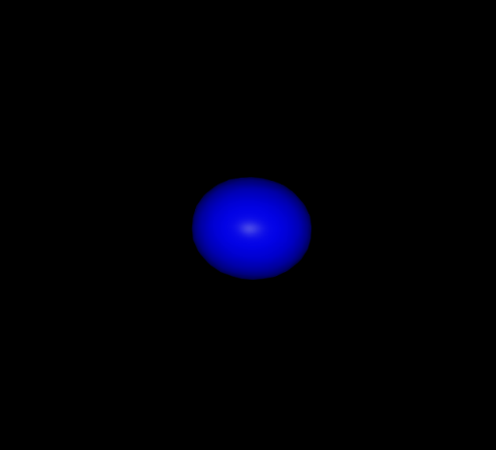 | 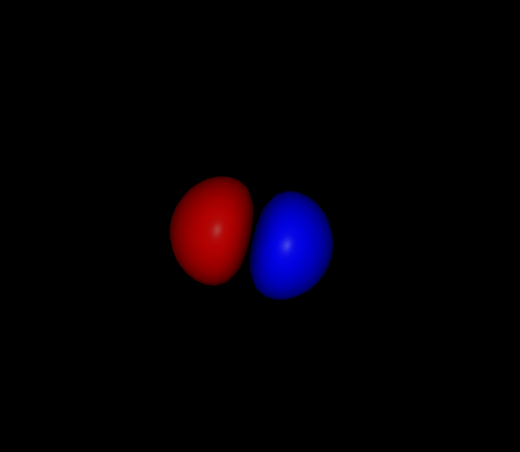
3.9 | 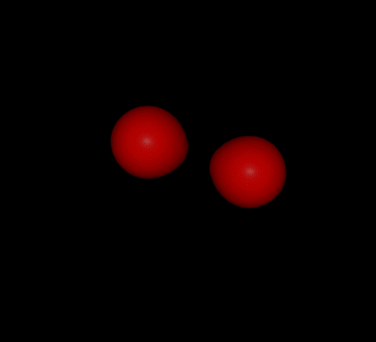 | 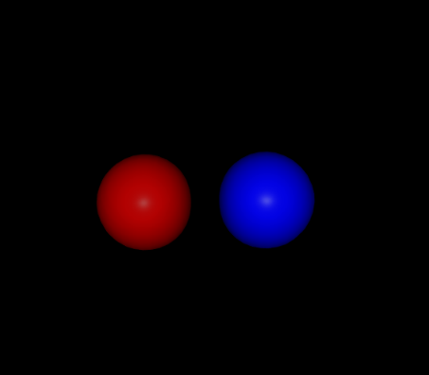

b) Plot the shapes of the following orbitals at distance 1.0 Å. (Use same isolevel = 0.8)
$1σ_{g}$ | $1σ_{u}^{*}$
$2σ_{g}$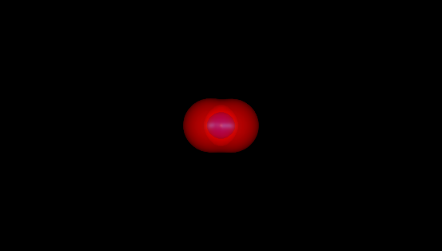 | $2σ_{u}^{*}$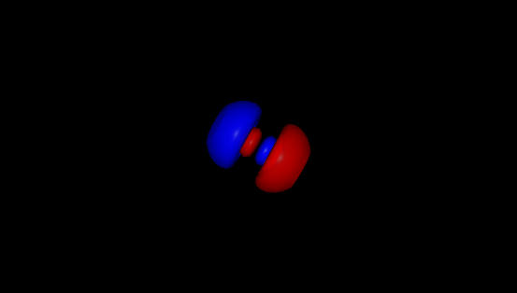
$1π_{u}$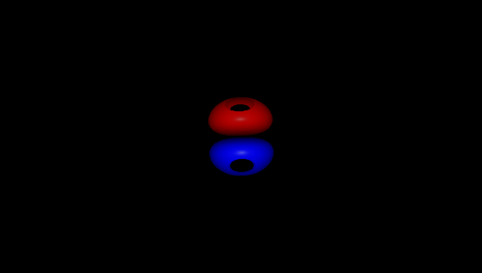 | $3σ_{g}$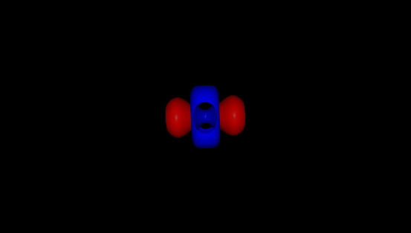
$1π_{g}^{*}$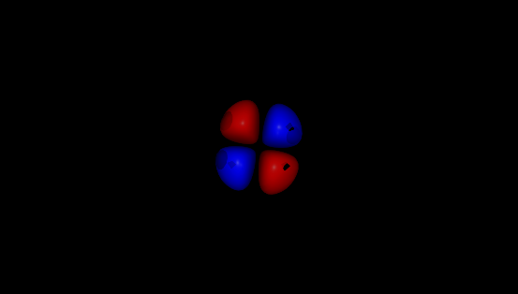
Analysis 4. (Optional) Attach the energy-to-distance plots of the average total Coulomb potential $\overline{V}$, the average kinetic energy $\overline{T}$ and the average effective potential ${\overline{V}}^{\left(eff\right)}$ using your 10 simulations (units in eV and bohr).

Laboratory Questions
- Explain the degenerate state of a quantum system. State the degenerate orbitals in b) of Analysis 3. (6 points)

양자 시스템에서 축퇴 상태란 서로 다른 두 파동함수가 같은 에너지의 값을 가질 수 있다는 것이다. 슈뢰딩거 방정식은 $\hat{H}ψ=Eψ$로 나타낼 수 있으며 이 식에서 $E$값이 에너지의 상태를 나타낸다. 즉 Hamiltonian은 계의 총 에너지를 말한다. 결국 서로 다른 두 파동함수가 같은 에너지의 값을 가질 수 있는 것이다. Analysis 3의 b과정에서도 볼 수 있는 축퇴된 오비탈은 $1π_{u}$, $1π_{g}^{*}$ 이다.

- Explain the meanings of the number, σ and π, g and u, and * in state (or orbital) symbols. In your explanation, include $1π_{u}$, $1π_{g}^{*}$ and $3σ_{g}$ orbitals of H₂⁺ as examples. (7 points)

정수는 대칭되는 종류의 파동함수의 상대적인 에너지 순서를, 전자의 파동함수가 축을 따라 각운동량이 없을 때 σ, 각운동량이 존재하면 π, 분자의 중심으로 대칭이면 g, 비대칭이라면 u로, *는 핵을 가로지르는 축과 분자의 가운데에 대해서 표시가 바뀌면*을 그렇지 않으면 아무것도 표기하지 않는다. $1π_{u}$는 $π_{u}$파동함수에서 가장 낮은 에너지를 가지며 각운동량이 존재하고 비대칭인 오비탈을 가진다. $1π_{g}^{*}$는 각운동량이 존재하며 $π_{g}^{*}$파동 함수 중에서 가장 낮은 에너지를 가지며 대칭적이고 표시가 바뀌는 오비탈을 가진다. $3σ_{g}$는 $σ_{g}$중 3번째로 낮은 에너지를 가지며 대칭적이고 각운동량을 가지지 않는다.

- Based on your results, state the bond dissociation energy and the bond length of H₂⁺ (no interpolation needed, roughly estimate those values). (7 points)

H₂⁺의 결합에너지는 바닥상태의 퍼텐셜 에너지 곡선에서 극솟값의 크기 임으로 약 2.90eV의 해리에너지를 가진다. 이때의 두 분자사이의 거리가 H₂⁺의 결합거리로 약 1.3$\dot{A}$의 결합거리를 가진다고 볼 수 있다.

